По дисциплине подготовка к работе по профилю

Описание MMANA

Работу сделал Джойс Роберт 22а

Закладка Геометрия

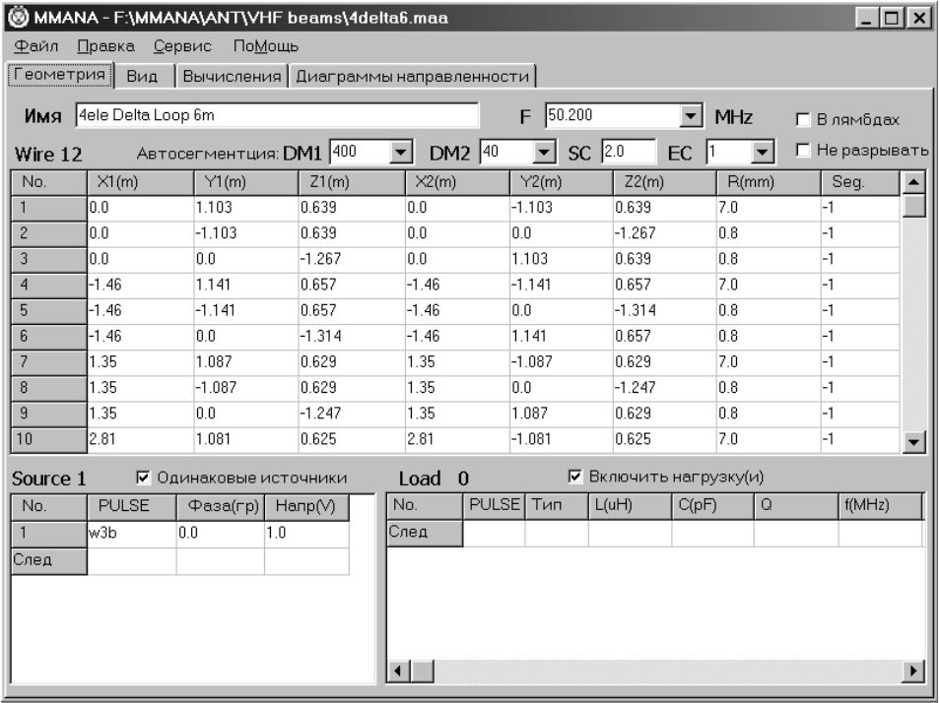

Закладка Геометрия содержит три таблицы, служащие для ввода и редактирования проводов,

источников и нагрузок. Кроме того, на ней расположены элементы позволяющие настроить

параметры сегментации и установить основную частоту.

Таблица проводов

Таблица расположена в верхней части окна и имеет 8 колонок. Первые шесть (X1, Y1, Z1, X2,

Y2, Z2) описывают координаты (декартовы) начала и конца провода.

Седьмая колонка R описывает радиус провода, в соответствии со следующей таблицей

|  |  |
| --- | --- |
| Число в колонке R | Что значит |
| Положительное | Радиус провода в миллиметрах |
| 0 | Изолятор. Провод не учитывается в расчетах |
| Отрицательное число | Комбинированный (т.е. состоящий из нескольких, разного  физического радиуса) провод, описание которого можно найти в  окне для установок комбинированного провода или из окна с  таблицей размеров комбинированного провода. Оба окна можно  вызвать из всплывающего меню, а окно Установки  комбинированного провода и из главного меню Правка |

Последняя, колонка Seg описывает способ сегментации (деления данного провода на сегменты

для метода моментов) в соответствии со следующей таблицей:

|  |  |
| --- | --- |
| Число в колонке Seg | Что значит |
| Положительное | Желаемое число сегментов. Это режим ручного разбиения. Не  рекомендуется к использованию |
| 0 | Автоматическое разбиение провода на сегменты одинаковой  длины, равной λ/DM2. Рекомендуется к использованию только  тогда, когда нежелательно использовать отрицательные значения  Seg из-за малой длины сегмента на краях. |
| -1 | Автоматическая сегментация с переменной длиной сегмента.  Установлена по умолчанию. Рекомендуется к использованию в  большинстве случаев.  В центре провода длина сегмента максимальна и составляет  λ/(DM2·EC).  К обоим краям провода длина сегмента убывает до λ/(DM1·EC).  Множитель SC (1<SC< 3) показывает откуда начинается  уплотнение сегментов от середины к краям. |
| -2 | Почти то же самое, что и Seg = - 1, но длина сегментов  уменьшается от начала к концу провода |
| -3 | То же самое, что и Seg = - 2, но длина сегментов уменьшается от  конца к началу провода. |
| Два любых положительных  числа через запятую | То же самое, что и Seg = - 1, но в качестве DM1 и DM2  используются два введенных числа |

Общие ограничения метода моментов по сегментации и расположению проводов

1. Провод

Длина сегмента (минимальная) должна быть меньше чем:

- 0,1λ.

-Минимальное расстояния между соседними проводами.

-Минимальная высоты провода над землёй.

-Длина самого короткого провода.

Длина сегмента должна быть больше, чем диаметр провода.

Максимальный радиус не должен превышать 1%λ для высокой точности расчета. Разумные

результаты могут быть получены до радиуса в 3%λ.

2. Точка соединения разных проводов

Отношение длины сегментов в соединяемых проводах должно быть менее 2. Практически

всегда наилучшим выходом является одинаковый способ сегментации для всех проводов антенны.

Отношение радиусов проводов, образующих переход должно быть менее 10.

3. Близко расположенные провода

Невозможно рассчитывать структуры, в которых один провод частично находится внутри

другого (коаксиальные, экранированные)

**Таблица источников напряжения**

|  |  |
| --- | --- |
| Puls | Место положения источника. Описывается так:  - Первая буква должна быть w (ire).  - Следующая за ней цифра означает номер провода в который включен источник.  - Буква после номера провода обозначает место включения источника в провод:  b(ottom) - начало провода  c(enter) - середина провода;  e(nd) - конец провода.  - следующая цифра (не обязательный элемент) показывает количество сегментов,  на которое смещена точка включения источника. |
| Phase deg. | Фаза напряжения источника. Необходимость в сдвиге фазы питающего напряжения  возникает при проектировании антенн с активным питанием |
| Volt. V | Напряжение источников питания. При отмеченном окошечке "Aвто напр."  величина напряжения автоматически устанавливается равной 1/(количество  источников). |

**Таблица нагрузок**

Таблица нагрузок служит для задания RLC элементов включенных в провода антенны.

Количество используемых колонок зависит от способа описания нагрузки. Колонка Puls

служит для описания места включения нагрузки, которое описывается так же, как для источников. В

колонке Type описывается тип нагрузки: LC, R+jX, S.

|  |  |
| --- | --- |
| **LC элемент** | **В таблицу заносится значение индуктивности, емкости и добротность (0 -**  **означает бесконечную добротность).** |
| **R+jX** | **Комплексное сопротивление нагрузки** |
| **S - параметры** | **Нагрузка задается при помощи коэффициентов полинома Лапласа** |

Для выбора типа нагрузки следует щелкнуть левой кнопкой мыши в колонке Type и выбрать желаемый тип из всплывающего меню.

Нагрузки можно включать отключать отмечая окошечко "Применить нагр.".

**Закладка Вид**

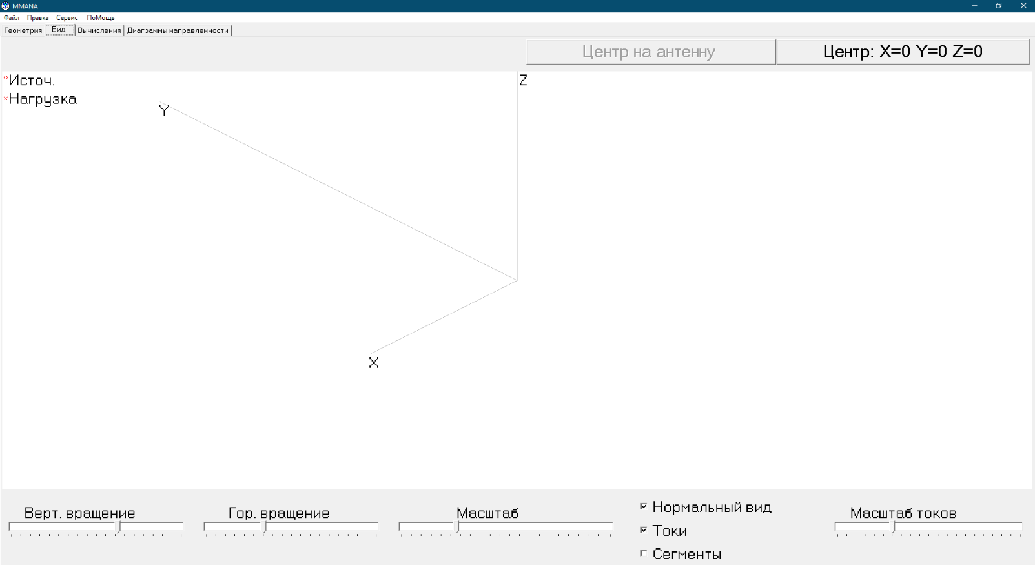

Внимание! Для включения источников и нагрузок лучше всего создавать отдельный короткий

провод. В таком случае не возникают проблемы при изменении плотности сегментации и при

переводе модели из *.maa в *.nec.

Закладка Вид

Выбрав эту закладку можно посмотреть внешний вид в трехмерном пространстве описанной

вами антенны (или взятой из готового файла) и распределение сегментов и токов по ней. Последнее

возможно только после предварительного проведения расчета в закладке Вычисления.

**Закладка Вычисления**

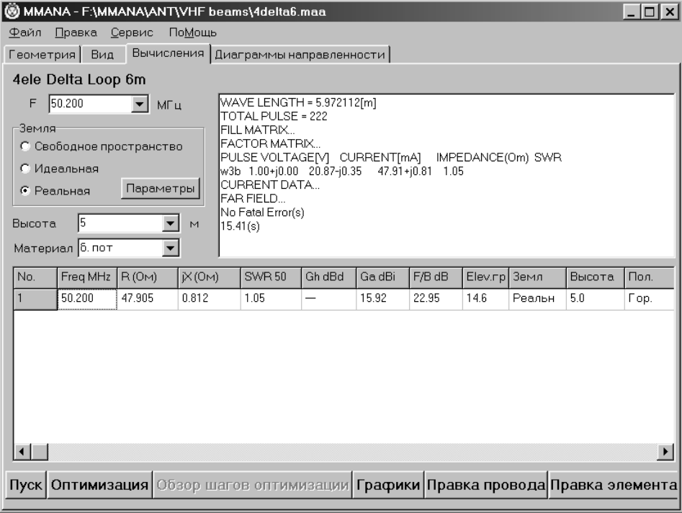

Закладка Вычисления

Закладка Вычисления служит для запуска расчетов и вызова окон оптимизации, графиков и

редакторов провода и элементов. На этой странице можно устанавливать частоту для текущего

расчета, параметры земли и материал проводов.

Результат последнего вычисления выводится в верхней строке таблицы и дублируется в поле

правого верхнего угла окна. В случае модели с несколькими источниками в таблице выводится Za

только для первого источника. Za для остальных источников – в поле правого верхнего угла.

Следует учитывать, что используемый в MMANA MININEC-3 рассчитывает входное

сопротивление и ближнее (реактивное) поле без учета потерь в реальной земле (т.е. полагая землю

идеально проводящей). Потери в земле учитываются только при расчете диаграммы направленности

модели.

Радиус ближней зоны составляет около λ/2π = 0,16λ. Поэтому, если над реальной землёй

рассчитываются:

- горизонтальная антенна содержащая хотя бы один провод ниже 0,16λ,

- вертикал с противовесами, приподнятыми на высотах от 0,005λ до 0,05λ,

то более точные результаты по Za и Ga дают вычисления на ядре NEC2. MININEC3 в этих случаях

дает погрешность тем бОльшую, чем сильнее отличаются параметры земли от идеальных.

При установке реальной земли ориентируйтесь на данные следующей таблицы:

|  |  |  |  |
| --- | --- | --- | --- |
| Характеристика земли | Диэлектрическая  постоянная | Проводимость  mS/m | Качество земли |
| Морская вода | 81 | 5000 | Почти идеальное |
| Пресная вода | 80 | 1 | Отличное |
| Сельская местность,  слегка холмистая,  жирный чернозем | 20 | 30 | О-очень хорошее |
| Сельская местность,  слегка холмистая,  чернозем | 14 | 10 | Очень хорошее |
| Болотистая равнина,  густо поросшая лесом | 13 | 7,5 | Весьма хорошее |
| Сельская местность,  холмы средней  высоты,  среднее облесение | 13 | 6 | Хорошее |
| Сельская местность,  холмы средней  высоты,  среднее облесение,  тяжелые глинистые  почвы | 13 | 5 | Среднее |
| Каменистая почва,  крутые холмы | 14 | 2 | Так себе |
| Песчаная почва, сухая  и каменистая | 10 | 2 | Плохое |
| Городские и  индустриальные  районы | 5 | 1 | Очень плохое |
| Городские и  индустриальные  районы – асфальтовые  поля | 3 | 1 | О-очень плохое |

**Закладка Диаграмма направленности**

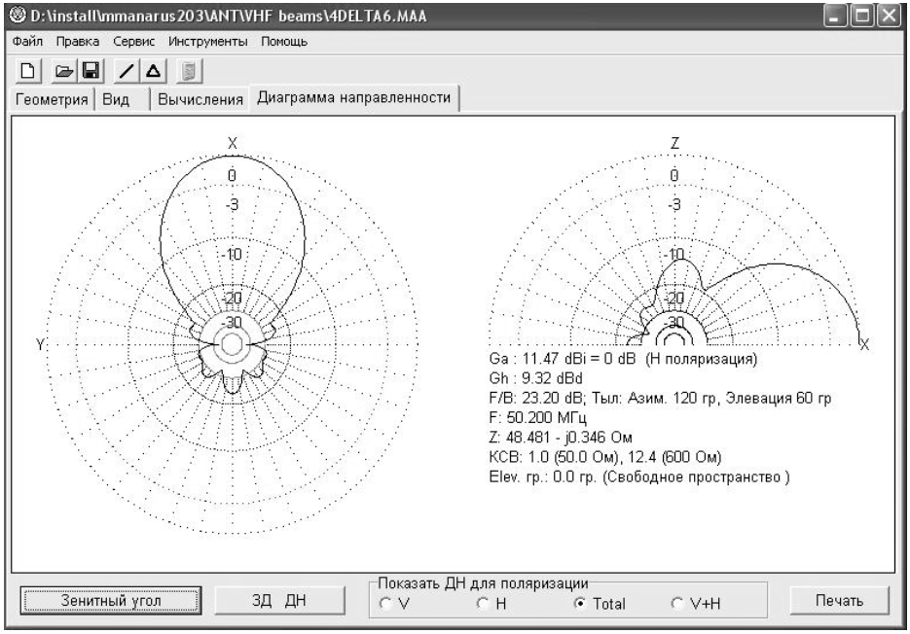

На этой закладке выводится диаграммы направленности. По умолчанию горизонтальная

диаграмма выводится для зенитного угла, соответствующего максимальному усилению. Изменитьзенитный угол построения горизонтальной ДН можно нажав кнопку Зенитный угол.

ДН в вертикальной плоскости строится для азимутального угла 0° (т.е. вдоль оси Х). Изменить

этот угол можно вращением антенны вокруг оси Z, вызвав окно для вращения из меню Правка– Вращение.

На обеих ДН можно вызвать (левым кликом) измерительный вектор, перемещаемый vsm. по

ДН. Данные по усилению для текущего угла выводятся в середине вверху. Отключается вектор

правым кликом. Вектор не выводится в режиме V+H и после оптимизации.

По двухмерной диаграмме бывает очень трудно определить направленность антенны и это

может привести к неверному представлению о характеристиках антенны. Поэтому введена

возможность просмотра 3Д (трехмерного изображения) диаграммы направленности), для вызова окна

с трехмерным изображением диаграммы направленности следует нажать кнопку 3Д ДН. Трехмерное

изображение появляется с задержкой, требуемой для вычислений.

**Окно Правка провода**

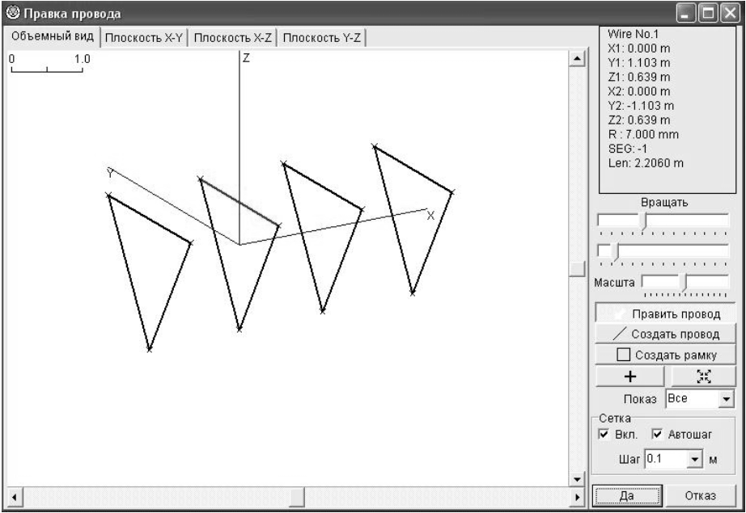

Окно Правка провода

Окно правки проводов служит для редактирования проводов антенны в графическом режиме.

Модель антенны можно просматривать и изменять объемном виде или в одной из 3 плоскостей. В

верхней правой части выводится информация о выбранном проводе.

Для удобства на двухмерных плоскостях выводится сетка, шаг которой может определяться

автоматически или устанавливаться в ручную. Следует обратить внимание на то, что длина

редактируемых или вновь созданных проводов кратна шагу сетки.

Меню Показ устанавливает что именно следует показать: всю антенну, элемент, провод

которого выделен или же все провода, лежащие в одной плоскости с выделенным проводом.

На трехмерном изображении возможно только соединение выделенного провода с концами

других проводов. На двухмерных графиках возможно вводить новые провода и рамки. Из

всплывающего меню можно вызвать дополнительные функции редактирования проводов.

**Окно Правка элемента**

Окно Правка провода

Окно правки проводов служит для редактирования проводов антенны в графическом режиме.

Модель антенны можно просматривать и изменять объемном виде или в одной из 3 плоскостей. В

верхней правой части выводится информация о выбранном проводе.

Для удобства на двухмерных плоскостях выводится сетка, шаг которой может определяться

автоматически или устанавливаться в ручную. Следует обратить внимание на то, что длина

редактируемых или вновь созданных проводов кратна шагу сетки.

Меню Показ устанавливает что именно следует показать: всю антенну, элемент, провод

которого выделен или же все провода, лежащие в одной плоскости с выделенным проводом.

На трехмерном изображении возможно только соединение выделенного провода с концами

других проводов. На двухмерных графиках возможно вводить новые провода и рамки. Из

всплывающего меню можно вызвать дополнительные функции редактирования проводов.

Окно Правка элемента

В этом окне объектом правки служит не отдельный провод, а элемент - несколько

соединенных между собой электрически проводов. Например, одна рамка или один из диполей

многоэлементной антенны. Очень удобно для ввода и редактирования параметров многоэлементных

антенн в интуитивно ясной форме. Просто указываются размеры каждого элемента и расстояния

между ними.

Сменить форму элемента, можно командой Изменить форму элемента всплывающего меню,

в дополнительном меню которой имеется набор наиболее часто встречающихся в радиолюбительской

практике форм элементов.

Выбрав закладку Вид, можно оперативно посмотреть на антенну после преобразования формы

элемента, или правок в таблице закладки Параметры. Интерфейс и команды этого окна практически

совпадают с главной закладкой Вид.

Работа была скопированна,

но прочитана и проверена после установки

на локальный компьютер,в более новой версии немного

изменен интерфейс хоть функции не изменились